Информатика 9 класс
Прочитай вопрос, удали все неправильные варианты ответов (оставь только правильный вариант), сохрани работу и пришли на ящик: vplaksina@yandex.ru

Выполнил(а): набери свои ФИО

1. Установите соответствие между устройствами и их назначением
1. Микрофон | А) преобразование аналогового сигнала в цифровой и обратно
2. Акустическая система | Б) ввод звука
3. Звуковая карта | В)хранение закодированной в двоичном виде звуковой информации
4. Компьютерная память | Г) вывод звука
А) 1В,2Г,3А,4Б В) 1Б,2Г,3А,4В
Б) 1А,2Г,3В,4Б Г) 1Г,2В,3А,4Б Д) 1А,2Б, 3В,4Г

2. Какое из трех сообщений согласно теории информации содержит больше информации?
“Монета упала решкой вверх”;
“Игральная кость упала гранью с тремя точками вверх”;
“На светофоре горит желтый свет”.
А) первое Б) второе В) третье
Г) количество информации во всех сообщениях одинаково Д) вопрос некорректен

3. Укажите истинные высказывания.
А) Принцип программного управления работой компьютера предполагает возможность выполнения без внешнего вмешательства целой серии команд
Б) Операционная система — это набор программ, обеспечивающий работу всех аппаратных устройств компьютера и доступ пользователя к ним
В) Программы обслуживания устройств компьютера называются драйверами
Г) Отличительными особенностями компьютерного вируса являются необходимость запуска со стороны пользователя; способность к повышению помехоустойчивости операционной системы
Д) Степень сжатия файла зависит только от программы-архиватора

4. Укажите все структурные единицы текстового документа из следующего списка
1. словосочетание 5. строка
2. слово 6. абзац
3. раздел 7. страница
4. шаблон 8. стиль
А) 1,2,5,6 Б) 3,4,5,6,7,8 В) 2,3,5,6,7 Г) 1,2,5,6,7 Д) 2,3,4,7,8

5. Укажите не правильные высказывания.
А) Массовость алгоритма заключается в том, что обеспечивается решение не одной конкретной задачи, а некоторого класса задач данного типа
Б) Детерминируемость алгоритма заключается в том, что алгоритм должен быть разбит на последовательность отдельных шагов
В) Характерным признаком линейного алгоритма является строго последовательное выполнение команд в порядке их записи
Г) Алгоритм решения некоторой подзадачи, выполняющийся обычно неоднократно, называется вспомогательным

6. Два текста содержат одинаковое количество символов. Первый текст составлен в алфавите мощностью 16 символов, второй мощностью 256 символов. Во сколько раз отличаются информационные объемы этих текстов?
А) Информационный объем одного из текстов больше объема другого в 10 раз
Б) Информационный объем одного из текстов больше объема другого в 2 раза
В) Информационный объем одного из текстов больше объема другого в 16 раз
Г) Информационные объемы текстов равны
Д) Информационные объемы таких текстов сравнивать нельзя

7. В состав системного блока персонального компьютера входят различные элементы и устройства. Их местонахождение указывается буквой:
Л- на лицевой панели системного блока,
В- внутри системного блока,
З- на задней панели системного блока,
Укажите, где размещаются следующие устройства:
- блок питания
- оперативное запоминающее устройство
- сетевой выключатель
- кнопка перезагрузки компьютера
- винчестер
А) ВВЗЛВ Б) ВЗЛВВ В) ЗВЛВЛ Г) ЗЗЛВВ Д) ЛЛЗВВ
8. Дан фрагмент ЭТ в режиме отображения формул.
 | A | B | C | D
1 | 1 | 10 | 20 | 30
2 |  | =B1+A$1
3 |  | 100
Чему будут равны значения клеток C3 и D3 (после выхода из режима отображения формул, если в них было скопировано содержимое клетки В2?
А) 1 и 1 Б) 10 и 20 В) 21 и 31 Г) 21 и 120 Д) 12 и 101

9. Восстановить последовательность использования инструментов и палитры MS Paint для получения заданного рисунка. Учесть, что копирование применялось не более двух раз.
Рисунок  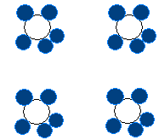 | Выбираемые инструменты и состояния палитры  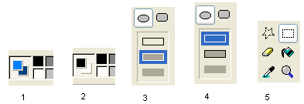
Ответ представляет собой последовательность цифр – номеров инструментов и состояний палитры, записанных без пробела.
А) 2413333455 Б) 2441333355 В) 2415334553 Г) 2413333355 Д) 2415533334
10. Заданы три положительных числа A, B, C. Можно утверждать точно, что эти числа являются сторонами равнобедренного треугольника, если истинным является логическое выражение
А) (A = B) Or (B = C) Or (A = C)
Б) (A + B < C) And (A + C < B) And (B + C < A) And ((A = B) Or (B = C))
В) (A + B < C) And (A + C < B) And (B + C < A) And ((A = B) Or (B = C) Or (A = C))
Г) (A + B > C) And (A + C > B) And (B + C > A) And ((A = B) Or (B = C) Or (A = C))
Д) ((A + B > C) Or (A + C > B) Or (B + C > A)) And ((A = B) Or (B = C) Or (A = C))

11. В соответствии с кодовой таблицей ASCII большие и маленькие буквы английского алфавита в алфавитном порядке кодируются трехзначными десятичными числами, причем сочетание “I love” в соответствии с этой таблицей кодируется как 073032108105118101. Какова разница между кодами английских букв «a» и «A»?
А) 1 Б) 26 В) 32 Г) другое значение Д) для вычисления недостаточно данных
12. На рисунке 1 представлены 3 файла, подлежащие архивированию. Создание архива выполняется с помощью программы WinRAR. Пользователь задал параметры архивации в диалоговом окне (рисунок 2) и, меняя методы сжатия, создал три архивных файла
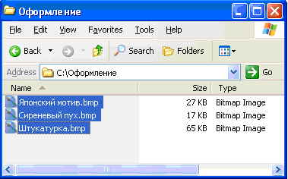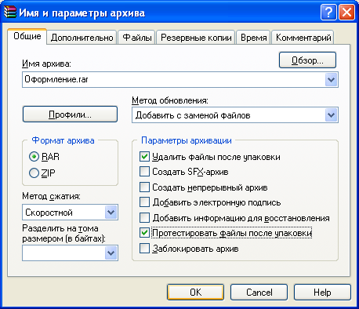
Рисунок 1 Рисунок 2
Установите соответствие между методами сжатия и размером созданного архивного файла
1. Скоростной | А) 48 Кбайт
2. Обычный | Б) 53 Кбайт
3. Максимальный | В) 56 Кбайт
А) 1В, 2Б, 3А Б) 1Б, 2В, 3А В) 1А, 2В, 3Б Г) 1А, 2Б, 3В
13. Пользователь, редактируя текст в MS Word, выполняет замену. Весь текст, положение курсора и параметры поиска представлены на рисунке. Сколько будет произведено замен в данном тексте при выполнении команды «Заменить все»
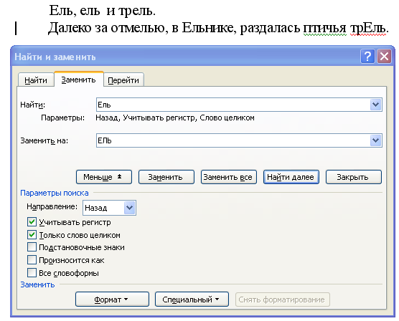
А) 1 Б) 2 В) 3 Г) 4 Д) 5
14. Ниже представлены фрагмент электронной таблицы и построенная на его основе диаграмма. Какой диапазон клеток не учитывался при построении диаграммы?
 | A | B | C
1 | 20 | 20 | 25
2 | 15 | 25 | 35
3 | 5 | 35 | 40
А) A1:C1 Б) A2:C2 В) A1:A3 Г) B1:B3 Д) C1:C3
15. Определить, что будет результатом выполнения алгоритма
Начало
a:=1
b:=1
n<6
n:=3
k:=a+b
a:=b
b:=k
вывод k
Конец
n:=n+1
да
нет

А) 1 Б) 2 В) 3 Г) 4 Д) 5

16. В кабинетах офиса было решено производить включение/выключение освещения в соответствии с пожеланиями большинства (не менее половины) сотрудников. Для автоматического управления было решено разработать устройство, которое принимает сигналы от выключателей, установленных на рабочих столах сотрудников, обрабатывает их и в соответствии с результатом обработки осуществляет замыкание (размыкание) электрической цепи.
Фирма, выполняющая заказ, попросила предоставить формальное описание работы устройства.
Сотрудники кабинета, в котором находятся 3 рабочих места предложили несколько описаний, в которых, в частности, использовались такие обозначения:
A, B, C – выключатели на столах в кабинете.
1 (вкл.), 0 (выкл.) - состояния выключателей на столах.
Выберите описание, которым должен воспользоваться изготовитель устройства
А) Освещение включается, если два сотрудника считают это необходимым
Б) Освещение включается, если даже один сотрудник считает, что включать не следует.
В) (A=1 and B=1) or (A=1 and C=1) or (C=1 and B=1)
Г) (A=1 and B=1 and C=0) or (A=1 and C=1 and B=0) or (C=1 and B=1 and A=0)

17. Продолжение задания №16. При оформлении заказа представитель фирмы-изготовителя попросил уточнить, как учитывать отсутствующего на рабочем месте сотрудника. Заказчик предложил несколько способов решения, которые представитель фирмы-изготовителя тут же прокомментировал.
Установите соответствие между предложениями заказчика и комментариями изготовителя
1. Перед уходом сотрудник должен установить свой выключатель в положение «1» | А) Стоимость заказа увеличится незначительно, но появятся дополнительные обязанности для сотрудника, приходящего первым и последним
2. Необходимо дополнительно установить датчик присутствия сотрудника и сигнал с него учитывать в логике работы устройства | Б) Может возникнуть ситуация, когда освещение будет в пустом кабинете
3. Сохранить общий выключатель и сигнал с него учитывать в логике работы устройства | В) Проблема решится, но стоимость заказа увеличится почти в два раза
А) 1В,2Б,3А Б) 1Б,2В,3А В) 1А,2В,3Б Г) 1Б,2А,3В Д) 1В,2А,3Б
18. Продолжение задания №17. Заказчик после уточнения постановки задачи счел нужным учитывать в работе устройства отсутствие сотрудников с помощью датчиков.
Формально логику работы устройства представили таблицей, которая представлена ниже.
№ | Выключатель сотрудника  A | Выключатель сотрудника  B | Выключатель сотрудника  C | Датчик сотрудника  A | Датчик сотрудника  B | Датчик сотрудника  C | Освещение
1 | выкл. | выкл. | вкл. | нет | нет | есть
2 | вкл. | вкл. | выкл. | есть | есть | есть
3 | вкл. | вкл. | выкл. | нет | есть | есть | да
Что должно быть представлено в столбце «Освещение» на первой и второй строке? Включается ли освещение, если ровно половина присутствующих в кабинете сотрудников считают это необходимым?
Варианты ответов:
А) да, да, да Б) да, да, нет В) да, нет, да Г) нет, д, да Д) нет, да, нет

19. Вы получили домашнее задание по географии: подготовить сообщение по теме «Климат Южного Урала», рассчитанное не более, чем на 3 минуты. Текст сообщения в электронном виде должен быть передан учителю. Причем размер файла не должен превышать 20 Кбайт, т.к. учитель сообщения всех учеников будет записывать на один гибкий магнитный диск. Сколько сообщений рассчитывает учитель записать на дискету?
А) 54 Б) 73 В) 79 Г) 82 Д) 89
20. Сергей очень любит путешествовать по городам мира, на различных дисках у него накопилось большое количество разнообразного материала: текстовые документы, презентации, сведения о туристических фирмах, фотографии, видео. Кроме того, Сергей постоянно обменивается со своими друзьями информацией о путешествиях. На компьютере в полном распоряжении Сергея логический диск, свободное дисковое пространство которого составляет 10 Гбайт.
Чтобы облегчить поиск и повысить удобство просмотра, Сергей решил упорядочить материалы и создать коллекцию «Мои путешествия». Какие проблемы могут возникнуть при создании и пополнении такой коллекции в указанных условиях?
Выберите эти проблемы из перечисленных ниже, записав в ответе цифры, соответствующие их описаниям, в порядке возрастания без пробелов, например, 123.
- Форматирование логического диска
- Разработка структуры папок для хранения различных материалов
- Периодическое архивирование информации
- Проверка носителей на наличие вирусов
- Подбор необходимых драйверов для устройств
А) 124 Б) 234 В) 245 Г) 45 Д) 12345
21. Продолжение задания №20. Сергею удобно осуществлять просмотр материалов своих путешествий последовательно отвечая на такие вопросы: 1) В каком году путешествие состоялось 2) В какой стране я побывал 3) Какой город меня интересует
Кроме этого ему важно иметь сведения о туристических фирмах.
В соответствии с этим какой должна быть структура папок коллекции? В ответе укажите номер рисунка с необходимой структурой.
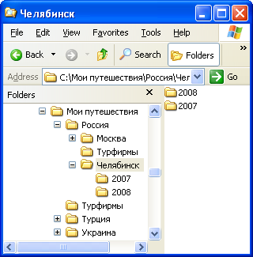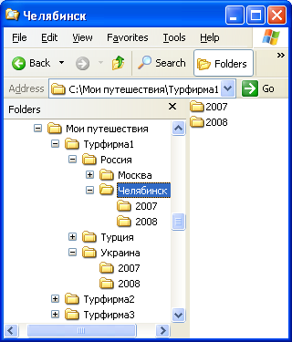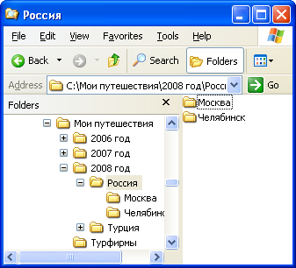
Рисунок 1 Рисунок 2 Рисунок 3
А) 1 Б) 2 В) 3
22. Продолжение задания № 21. В коллекции «Мои путешествия», скорее всего, сведения об одном городе будут представлены неоднократно. Как наиболее эффективно предусмотреть возможность просмотра всех материалов по одному городу?
А) В новую папку, содержащую материал по городу, необходимо копировать уже имеющиеся папки с этим городом
Б) В новой папке, содержащей материал по городу, необходимо создавать ярлыки для уже имеющихся папок с этим городом
В) Установить Windows Explorer для поиска файлов и папок по названию города
Г) В новую папку, содержащую материал по городу, необходимо копировать наиболее интересный имеющийся материал по этому городу

23. Вам срочно понадобилось записать другу фотографии -10 графических файлов формата bmp общим объемом 9 Мб. У вас нет подходящих носителей, а друг располагает лазерным диском, на котором свободно 6 Мб.
Выберите правильно сформулированную проблему для данной ситуации
А) Осуществить сжатие имеющейся на оптическом диске информации при недостаточном свободном дисковом пространстве
Б) Выбрать оптимальный способ хранения графической информации
В) Разместить графические файлы заданного объема на диске с недостаточным свободным пространством
Г) Выбрать оптимальный носитель для хранения информации

24. Продолжение задания №23. Выберите из указанных ниже способов решения проблемы, которые точно подходят для данной ситуации. Ответ содержит цифры, соответствующие выбранному способу, в порядке возрастания без пробелов, например, 134.
- Выполнить архивирование необходимых файлов
- Выполнить архивирование файлов на лазерном диске
- Удалить часть файлов с лазерного диска
- Купить другой лазерный диск
- Преобразовать формат хранения изображений с помощью графического редактора
- Преобразовать формат хранения изображений с помощью архиватора
А) 134 Б) 1356 В) 14 Г) 256 Д) 15
25. Продолжение задания №23. Можно ли решить проблему с помощью перечисленных ниже способов? Слева перечислены возможные способы решения, а справа- причины, по которым нельзя их применить в данной ситуации.
1) Купить новый диск | a) не позволяет требование - срочно
2) Удалить с диска файлы | b) неизвестен тип диска
3) Архивировать информацию на лазерном диске | c) высокая степень важности информации на лазерном диске
А) 1-а, 2-b, 3-c Б) 1-a, 2-b, 3- b В) 1-b, 2- c, 3-c
Г) 1-b, 2- a, 3-c Д) все способы подходят для данной ситуации

